**МІНІСТЕРСТВО ОСВІТИ І НАУКИ УКРАЇНИ**

**ХАРКІВСЬКИЙ КОМП′ЮТЕРНО-ТЕХНОЛОГІЧНИЙ**

**КОЛЕДЖ НТУ «ХПІ»**

**ЗВІТ**

**ПРО ВИКОНАННЯ**

**ПРАКТИЧНОЇ РОБОТИ №5**

з дисципліни

«Теорія масового обслуговування»

Виконала: Перевірив:

студентка гр. ОПК-414 викладач

Ахалая М.К. Фесенко Д.В.

Харків 2018

**ПРАКТИЧНА РОБОТА №5**

**«Можливості середовища GPSS з моделювання безперервних процесів»**

**1 Тема роботи:**  Моделювання системи «хижак-здобич».

**2 Мета роботи:** Побудувати імітаційну модель системи «хижак-здобич», використовуючи найпростішу модель Лотки-Вольтерра. Промоделювати поводження системи та побудувати графіки залежності кількості хижаків і здобичі від часу. Знайти стаціонарну точку системи.

У системі GPSSW створимо нову модель і введемо наступний програмний код:

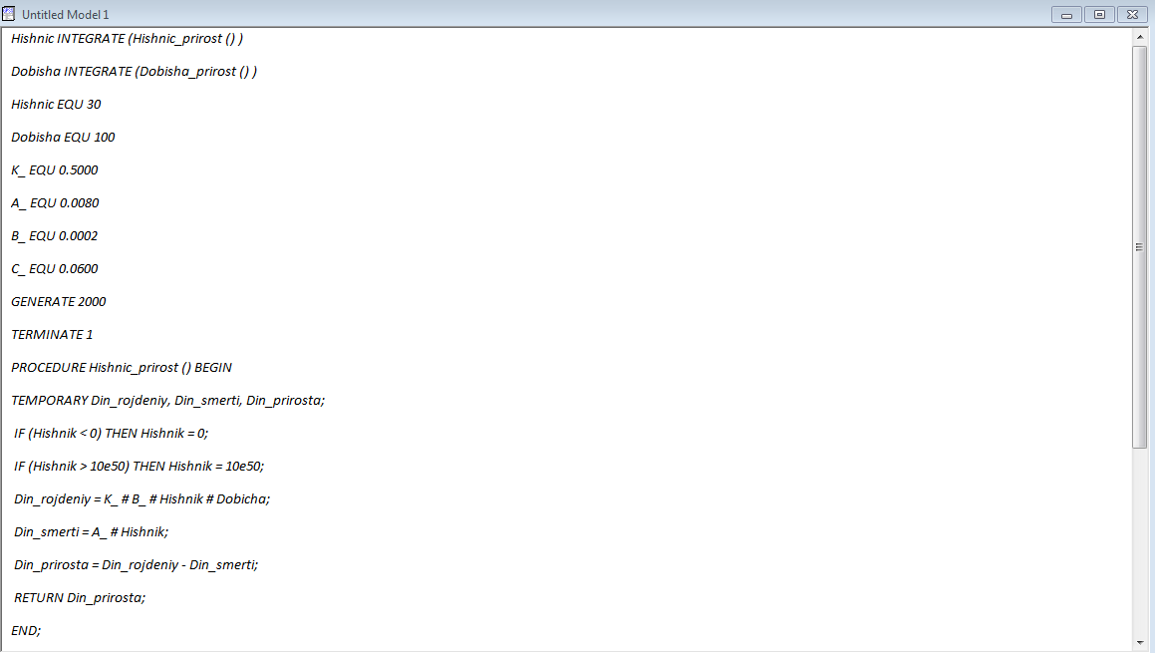

Рисунок 1

Запустимо програму на виконання, в результаті чого буде сформовано звіт про результати імітації.

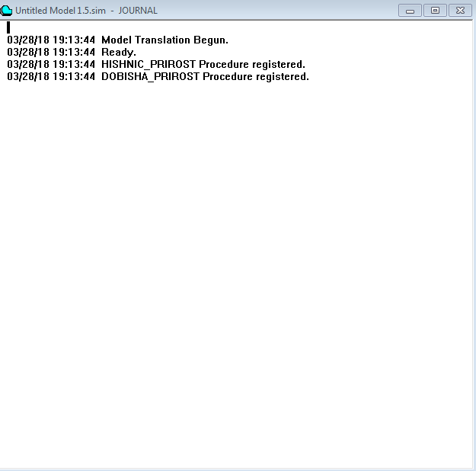

Рисунок 2

Для графічного подання кількості клієнтів у черзі виберемо пункт Plot Window меню Edit.

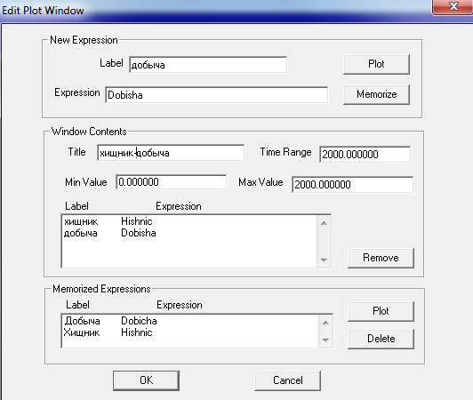

Рисунок 3

Отримуємо графік наступного вигляду:

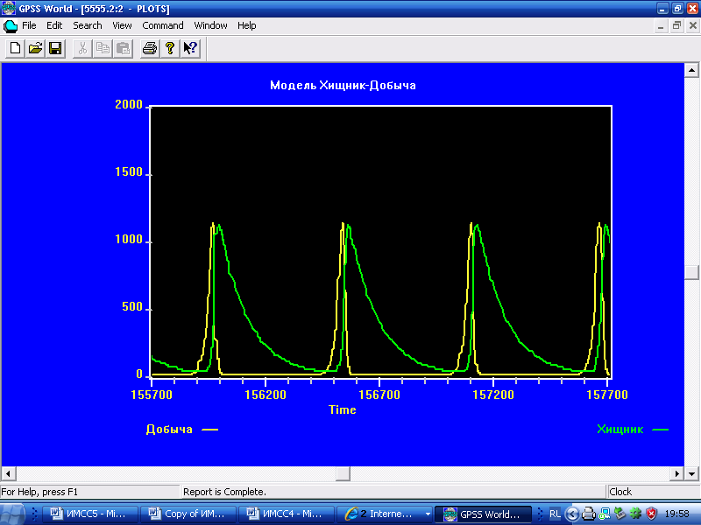

Рисунок 4

У системі GPSSW створимо нову модель і введемо наступний програмний код:

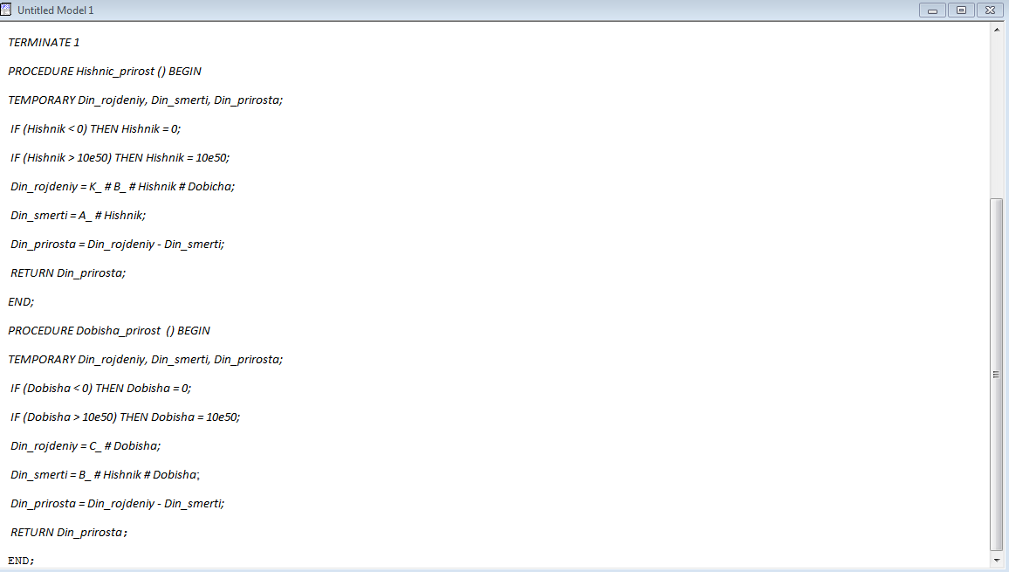

Рисунок 5

Запустимо програму на виконання, в результаті чого буде сформовано звіт про результати імітації.

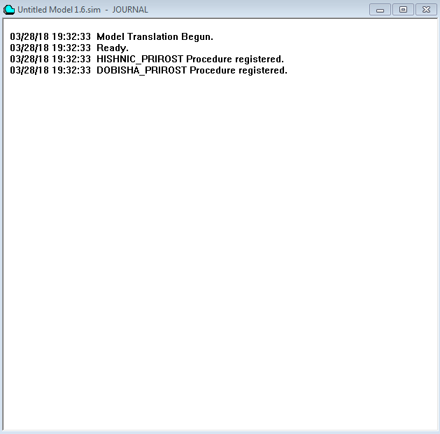

Рисунок 6

Для графічного подання кількості клієнтів у черзі виберемо пункт Plot Window меню Edit.

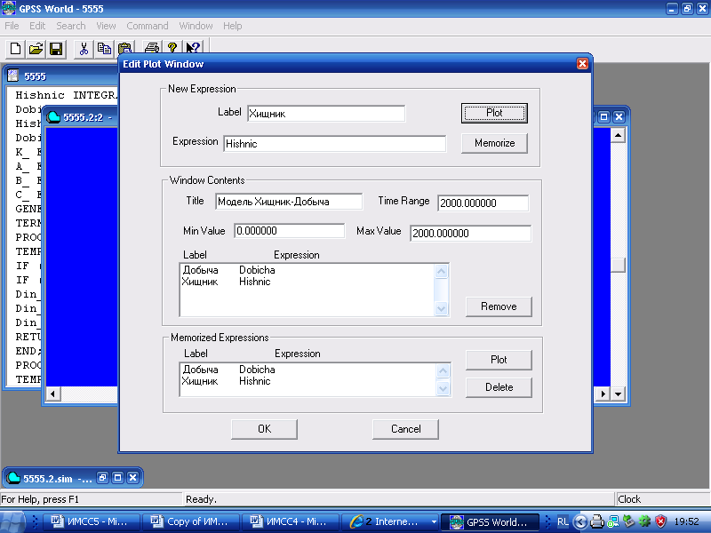

Рисунок 7

Отримуємо графік наступного вигляду:

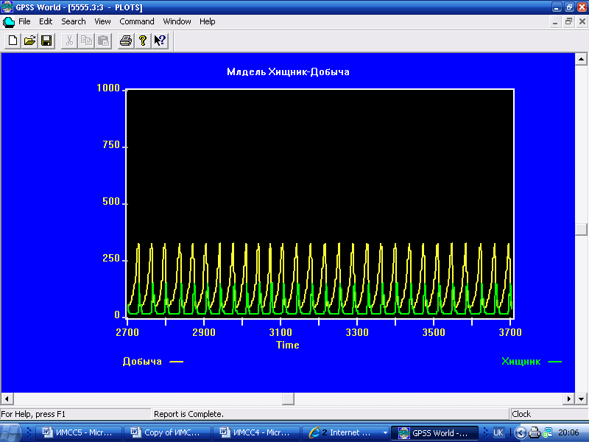

Рисунок 8

**Питання до захисту :**

**Значення операндів команди INTEGRATE ?**

Значення операндів:

А - похідна. Операндом А може бути ім'я, число, рядок, вираз в дужках або стандартний числовий атрибут.

У - перше граничне значення (поріг). Операндом В може бути ім'я, число, рядок, вираз в дужках або стандартний числовий атрибут.

C - перша мітка. Операндом C може бути ім'я, позитивне ціле число, вираз в дужках або стандартний числовий атрибут. Операнди В і C: або обидва використовуються, або обидва не використовуються.

D - друге порогове значення (поріг). Операндом D може бути ім'я, число, рядок, вираз в дужках або стандартний числовий атрибут.

E - друга мітка. Операндом E може бути ім'я, позитивне ціле число.

**Що відбувається під час дискретної стадії моделювання?**

* визначення задачі та її аналіз;
* визначення вимог до інформації;
* збирання інформації;
* висування гіпотез і прийняття припущень;
* встановлення основного змісту моделі;
* визначення параметрів, змінних і критеріїв ефективності;
* опис концептуальної моделі й перевірка її вірогідності;
* побудова логічної структурної схеми (блок-схеми).